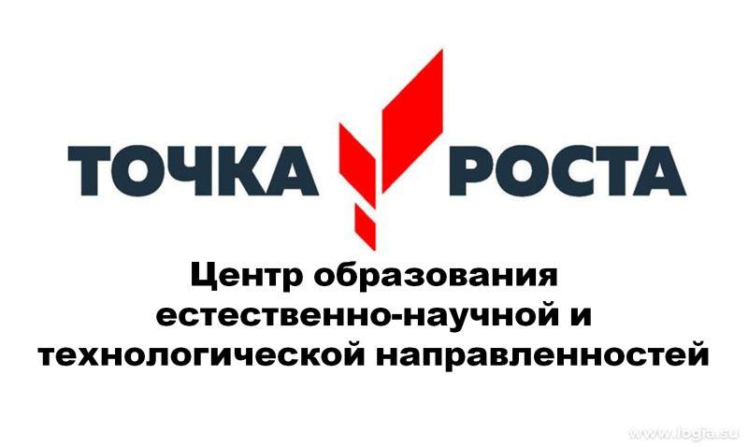

**ПЛАН**

**учебно-воспитательных, внеурочных и социокультурных мероприятий**

**в Центре образования естественно-научной и технологической направленностей «Точка роста»**

**на 2024/2025 учебный год**

|  |  |  |  |  |  |
| --- | --- | --- | --- | --- | --- |
| № | Наименование мероприятия | Краткое содержание мероприятия | Категория участников мероприятия | Сроки проведения мероприятия | Ответственный за реализацию мероприятия |
| 1. **Методическое сопровождение работы центра «Точка роста»** | | | | | |
| 1.1. | Методическое совещание «Планирование, утверждение рабочих программ и расписания» | Ознакомление с планом, утверждение рабочих программ и расписания | Педагоги школы | август | Нелидина МА, заместитель директора по УР |
| 1.2. | Планирование работы центра на 2024-2025 учебный год | Составление и утверждение плана на 2024-2025 учебный год | Педагоги-предметники | август | педагоги Центра |
| 1.3. | Реализация общеобразовательных программ по предметным областям «Физика», «Биология», «Химия» | Проведение уроков в соответствии с утверждённым расписанием в обновленных кабинетах с использованием нового учебного оборудования | Педагоги-предметники | в течение учебного года | Пронина ИЕ  Дреева ИА  Герасимова ИН  Студеникина АВ |
| 1.4. | Организация набора детей в кружки внеурочной деятельности и дополнительного образования Центра образования «Точка Роста» | Презентация кружков и объединений, список обучающихся | Педагоги дополнительного образования | Сентябрь 2024 | заместитель директора по ВР, родители (законные представители) |
| 1.5 | Реализация курсов внеурочной деятельности | Курсы внеурочной деятельности | Педагоги дополнительного образования | в течение учебного года | Педагоги центра |
| 1.6. | Проектная деятельность | Разработка и реализация индивидуальных и групповых проектов, участие в научно - практических конференциях | Педагоги-предметники | в течение учебного года | Педагоги центра |
| 1.7. | Повышение квалификации педагогов Центра образования «Точка Роста» | Повышение квалификации | Учителя-предметники | в течение учебного года | Заместитель директора по УВР |
| 1.8 | Отчёт - презентация о работе центра Подведение итогов работы центра за год | Подведение итогов работы за год, определение целей и задач на следующий год | Учителя-предметники | Июнь 2025 | Калабина НН, руководитель центра |
| **II. Учебно-воспитательные мероприятия** | | | | | |
| 2.1. | Организация и проведение школьного этапа Всероссийской олимпиады школьников | Организация работы с мотивированными обучающимися | обучающиеся | сентябрь - октябрь | Педагоги |
| 2.2. | Участие в конкурсах и конференциях различного уровня | Организация сотрудничества совместной проектной и исследовательской деятельности школьников | Учителя-предметники, обучающиеся | В течение учебного года | Учителя центра |
| 2.3 | Открытые уроки педагогов центра «Точка роста» по вопросам преподавания физики, химии, биологии с использованием современного оборудования | Посещение уроков с последующим анализом и самоанализом | Учителя-предметники | В течение учебного года | Учителя центра |
| 2.4 | Неделя естественно-математического цикла | Проведение мероприятий в рамках недели | Учителя-предметники | По плану школы | Учителя центра |
| 2.5. | Реализация сетевых проектов | Участие в проекте «Урок цифры»  «Цифровой ликбез» | 2-11 классы | В течение года | Педагоги Центра |
| **III. Воспитательная работа** | | | | | |
| 3.1. | Единый урок безопасности в сети Интернет | Единый Всероссийский урок | обучающиеся | Октябрь | Педагоги центра, обучающиеся |
| 3.2 | Акция «Чистый родник» | Обучающие убирают территорию возле родника | Обучающиеся кружка «Зеленый патруль» | Октябрь | Герасимова ИН |
| 3.3. | Лаборатория добрых дел «Мастерская умельцев» | Обучающие в течение месяца выполняют проекты, которые способствуют созданию Новогоднего настроения. | обучающиеся | Декабрь | Педагоги дополнительного образования |
| 3.4 | Интеллектуальный марафон «Мир твоих возможностей» | Интеллектуальный марафон состоит из вопросов доступных и ориентированных на знание основного материала по разным предметным циклам. | Обучающиеся | январь | Педагоги дополнительного образования |
| 3.5 | День науки в Точке Роста | Вовлечение обучающихся в совместные проекты | Обучающиеся | Февраль | Педагоги центра |
| 3.6 | Школьная конференция | Конференция | 5 – 11 классы | Март | Педагоги центра |
| 3.7. | Гагаринский урок | Единый Всероссийский урок | обучающиеся | Апрель | Педагоги центра |
| 3.8 | Космос –это мы | Проведение мероприятий ко Дню космонавтики | обучающиеся | Апрель | Педагоги центра |
| 3.9 | Всероссийский урок «Победы» | Вклад ученых-естествоиспытателей в дело Победы | обучающиеся | Май | Педагоги Центра |
| 3.10 | Круглый стол «Мои проекты» | Вовлечение учащихся в совместные проекты 1-11 классы | обучающиеся | Май | Педагоги Центра |
| 3.11 | Площадка «Мир возможностей» на базе Центра образования «Точка роста» | Вовлечение учащихся в совместные проекты 1-11 классы | обучающиеся | Осенние, зимние, весенние каникулы | Педагоги Центра |
| 3.12 | Всероссийские акции | Единые тематические занятия | обучающиеся | В течение учебного года | Педагоги центра, обучающиеся |